ADMINISTRACIÓN MUNICIPAL DESTINA RECURSOS PARA APOYAR PROGRAMA DE SANEAMIENTO FISCAL Y FINANCIERO DE LA ESE PASTO SALUD
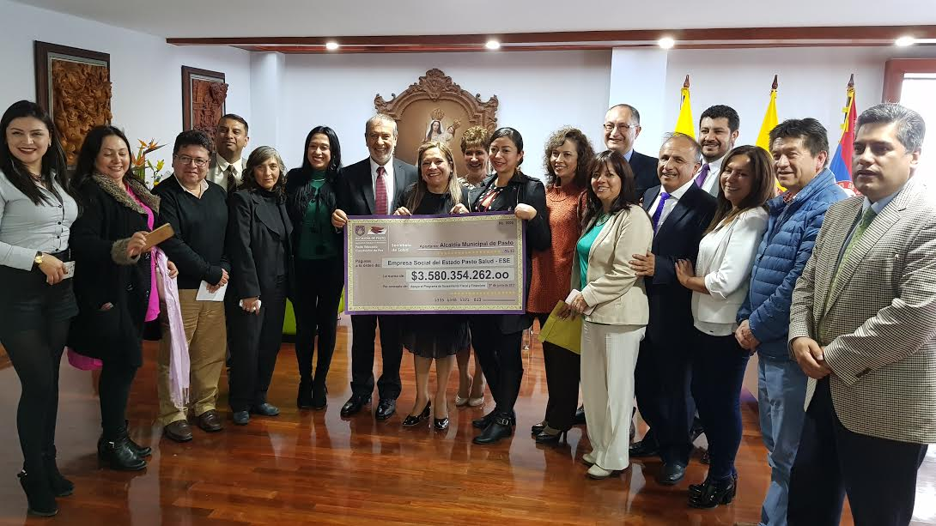
La Alcaldía de Pasto a través de la Secretaría de Salud, hizo la entrega de un cheque simbólico a la E.S.E Pasto Salud por un valor de $3.580.354.262,00, que serán destinados para apoyar el programa de saneamiento fiscal y financiero, que le permitirá restablecer su solidez económica y financiera, asegurando la continuidad en la prestación del servicio público de salud.
La Secretaria de Salud, Paola Rosero, explicó que la Alcaldía de Pasto contaba con saldos de la cuenta maestra de régimen subsidiado, establecidas en la ley 1608 de 2013, de los cuales se reportó la destinación al Ministerio de Salud y Protección Social según lo indicado en resoluciones 292 de 2013 y 2472 de 2014 y que en dichos reportes no estaba considerando el uso de los recursos para apoyar programas de saneamiento fiscal y financiero de Empresas Sociales del Estado categorizadas en riesgo medio y alto; por esta razón el Municipio de Pasto realizó las gestiones ante el Ministerio de Salud y Protección Social, con el fin de ajustar los usos de la cuenta maestra de régimen subsidiado y destinar estos recursos para apoyar el programa de saneamiento fiscal y financiero.
El Alcalde Pedro Vicente Obando, aseguró que los recursos transferidos por el Municipio de Pasto, permitirá restablecer la solidez económica y financiera de la E.S.E y convertirla en viable y auto sostenible, cumpliendo con el propósito de prestar unos servicios de salud con calidad a la población de la Capital de Nariño. “Queremos una salud humanista para todos los ciudadanos pastusos y eso lo podemos lograr gracias a la buena gestión que está realizando la E.S.E Pasto Salud. Es un regalo para Pasto que pueden tener un mejor servicio en un derecho fundamental como es la salud”, subrayó.
La Gerente de la ESE Pasto Salud, Ana Belén Arteaga Torres, dijo que los recursos les permitirá ponerse al día con los pagos de los pasivos y sanear la situación financiera de la institución. “Al sanear los pasivos, la E.S.E tiene recursos para solventar las necesidades de la población en materia de la prestación de servicios. No habrá escasez de medicamentos, no tendremos dificultades de someter a un equipo médico a mantenimiento preventivo y correctivos y con eso mejora la calidad, el diagnóstico y la práctica”.
Información: Secretaria de Salud Diana Paola Rosero. Celular: 3116145813 dianispao2@msn.com
Somos constructores de paz

ALCALDÍA DE PASTO INICIÓ TRABAJOS DE MANTENIMIENTO DE LA MALLA VIAL DE LA CIUDAD
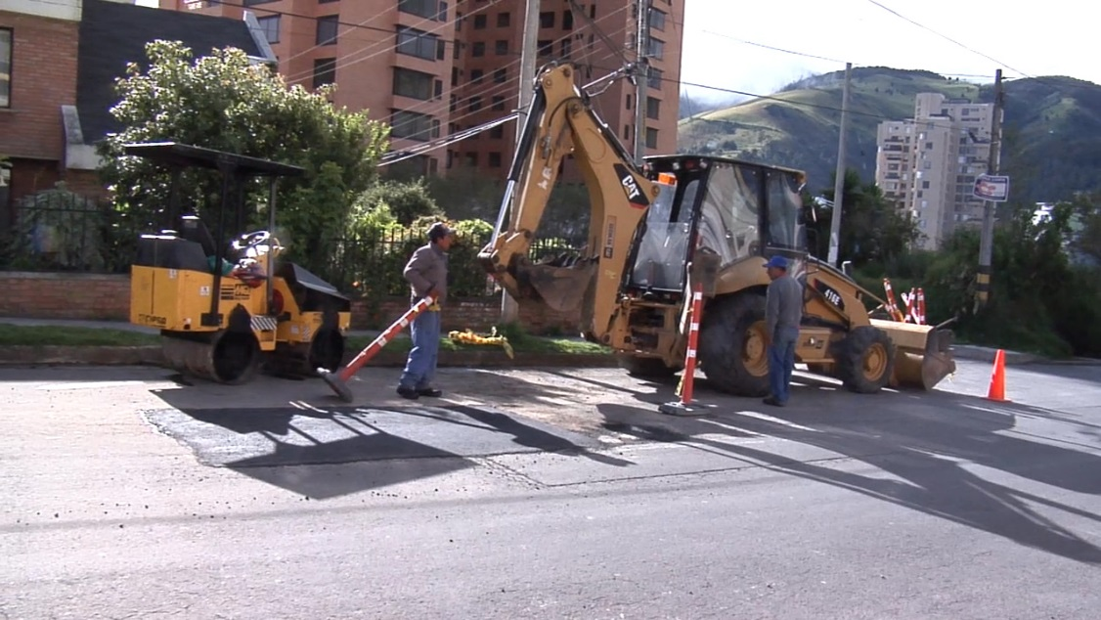
El alcalde de Pasto Pedro Vicente Obando, indicó que ya se comenzó a atender los sectores de mayor deterioro de la malla vial, y que avanza el proceso licitatorio para contratar una firma que se encargue de la rehabilitación de las calles más deterioradas.
A su turno la secretaria de infraestructura Viviana Cabrera, explicó que algunos sectores que revisten mayor complejidad y malestar en la comunidad, no pueden ser atendidos en el momento por la Alcaldía, porque hacen parte de los proyectos que en los próximos días ejecutará Avante.
La funcionaria recalcó que su dependencia ya avanza en la atención de algunos puntos críticos y que en los próximos días se iniciará la segunda fase de mantenimiento de la malla vial de la ciudad.
Por su parte Luis Alejandro Zúñiga, arquitecto líder de Avante explicó que el proyecto para el mejoramiento de la calle 18 entre el intercambiador Agustín Agualongo y Torobajo, ya está en su etapa precontractual y en el momento se está a la espera de la aprobación por parte del BID, para el inicio de la obras.
De igual manera ya se tramita un proyecto de acuerdo ante el Concejo Municipal a través del cual se autorice a la Administración Municipal el trámite de un crédito, para el mejoramiento de toda la malla vial de la ciudad.
Información: Secretaria de Infraestructura, Viviana Elizabeth Cabrera. Celular: 3174039267
Somos constructores de paz

ONOMÁSTICO DE PASTO PERMITIÓ SALVAGUARDAR EL PATRIMONIO INMATERIAL DE LA HUMANIDAD Y REACTIVAR EL DESARROLLO ECONÓMICO DE LA CIUDAD
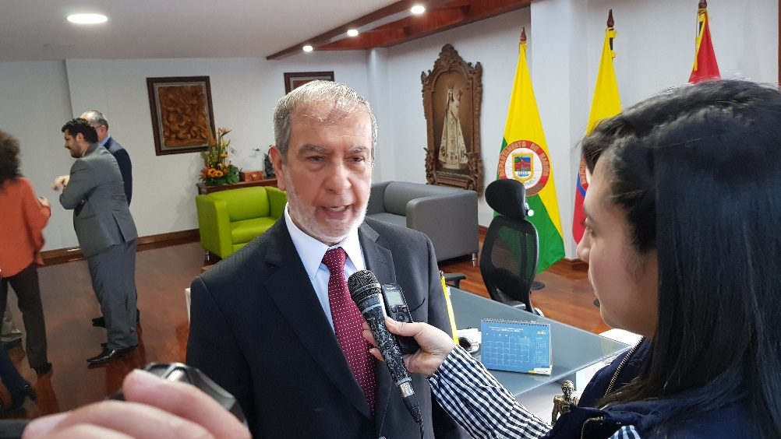
Un positivo balance presentó el Alcalde de Pasto Pedro Vicente Obando Ordóñez, sobre la celebración del Onomástico de San Juan de Pasto, logrando salvaguardar el patrimonio cultural e inmaterial de la humanidad con la realización del Desfile de Fiestas y el Carnaval sin Fronteras, como preámbulo al magno evento del Carnaval de Negros y Blancos, potenciando el desarrollo económico de la ciudad y enalteciendo la representación de Pasto ante el mundo, ante la concurrencia de distintos países del mundo que visitaron la ciudad capital.
El mandatario local expresó ante los medios de comunicación, su agradecimiento por el apoyo prestado durante la celebración del Onomástico de Pasto, fomentando la participación ciudadana en las distintas actividades, de manera cívica, demostrando que puede disfrutarse de las festividades con alegría, tranquilidad y respeto, sin necesidad de utilizar elementos ajenos a la cultura del pueblo pastuso, como el talco y la carioca, y que además colocan en riesgo la salud, seguridad y el ambiente.
“Yo creo que es una primera experiencia para que el Carnaval de Negros y Blancos que para nosotros es la fiesta por excelencia, también pueda tener una celebración, un juego sin incluir un talco que es un químico nocivo para la salud y el medio ambiente, y una carioca que de igual manera nos presenta muchos problemas en seguridad y el medio ambiente, indicó el Alcalde de Pasto.
El burgomaestre expresó su satisfacción porque la celebración del Onomástico posibilitó la generación de oportunidades de emprendimiento e ingresos para sectores sociales vulnerables, inmersos en procesos de reconversión laboral, al igual que benefició a los empresarios y productores nariñenses.
Según el funcionario, el municipio hizo una inversión aproximada a los $ 470 millones, cuyo presupuesto similar al del año anterior, rindió mayor impacto en la presente vigencia, gracias a los esfuerzos mancomunados que fueron gestionados ante distintos sectores sociales, gremiales y económicos de la ciudad.
Finalmente, el mandatario local ratificó su llamado frente a la adopción de comportamientos cívicos durante todo el año, contribuyendo a construir paz y fortalecer la convivencia ciudadana, proteger la vida y la salud; fomentando el respeto y adecuada interacción con el entorno natural. “La pólvora nos perjudica muchísimo al medio ambiente, el talco de igual manera, desperdiciar agua no se puede concebir”, expresó.
Somos constructores de paz

SE DESARROLLÓ PRIMERA MESA DE TRABAJO CON CAMACOL PARA AJUSTE EXCEPCIONAL AL POT

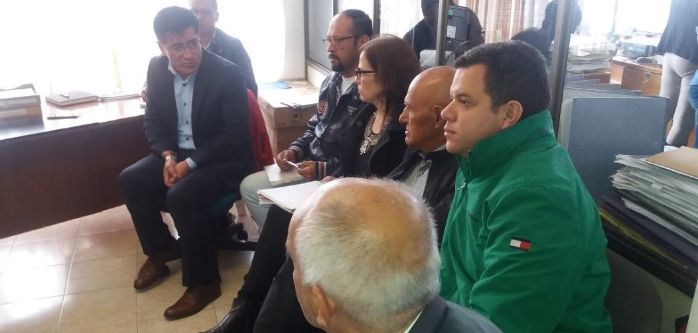
Con presencia de integrantes de la Cámara Colombiana para la Construcción-Camacol en Nariño, se realizó el primer encuentro de avances del proceso de ajuste excepcional al Plan de Ordenamiento Territorial-POT.
En este encuentro en el cual participó el secretario de Planeación Afranio Rodríguez junto a su equipo de trabajo se concluyó; que se trabajará articuladamente con Camacol de igual manera con la comunidad para conocer cómo pueden participar en el proceso del Expediente Municipal y ajuste al POT.
Desde la entidad que representa al sector de la construcción se hará entrega de un documento con las respectivas observaciones que tienen al documento para establecer si es o no pertinente, dentro de este proceso desde el punto técnico.
Según el secretario de Planeación Afranio Rodríguez, “se les expuso a los miembros de Camacol el cronograma que adelanta la dependencia como la ruta jurídica que se adoptó para el proceso de ajuste excepcional al plan de ordenamiento”.
Actualmente la Secretaría de Planeación avanza en la revisión del Expediente Municipal, que es la herramienta evaluativa y de seguimiento al POT.
Desde Planeación se tiene claro que este proceso será mancomunado con la comunidad con el propósito que todos los sectores participen.
Información: Secretario de Planeación, Afranio Rodríguez Rosero. Celular: 3155597572 afraniorodriguez@gmail.com
Somos constructores de paz

MINISTERIO DEL INTERIOR SOCIALIZARÁ A FUNCIONARIOS DE LA ALCALDÍA RESOLUCIÓN EN TEMAS DE LIBERTAD RELIGIOSA PARA PASTO

La secretaría de Gobierno, a través de la subsecretaría de convivencia y derechos humanos, realizará el día 29 de junio, en la sala de juntas de la alcaldía municipal, la socialización de la resolución No 0889 de 2017, la cual hace referencia a temas de libertad religiosa en la ciudad de Pasto.
En esta actividad estará presente el Dr. Fernando Serrano, quien es representante del Ministerio del interior y es el encargado de dar a conocer a funcionarios de la Administración Municipal los contenidos de dicha resolución, cuyo propósito es generar los conocimientos, derechos y deberes que los ciudadanos tienen en torno a esta temática y la cual se hace como preámbulo a la celebración del día nacional de la libertad religiosa a realizarse el próximo 04 de julio en la ciudad de Bogotá y donde el señor alcalde Pedro Vicente Obando, hará la respectiva intervención frente a mandatarios de todo el país.
Somos constructores de paz
Oficina de Comunicación Social
Alcaldía de Pasto

